ssh 秘钥设置

git遇到的问题之“Please make sure you have the correct access rights and the repository exists.”
某天commit 就遇到了On branch master nothing to commit (working directory clean)
然后git push origin master一下，漫长等待了弹出了fail：#￥%@（此处省略，我们看重点）
Please make sure you have the correct access rights and the repository exists.
然后百度了一下，原来是ssh key有问题，连接不上服务器~~
1、首先我得重新在git设置一下身份的名字和邮箱（因为当初都忘了设置啥了，因为遇到坑了）进入到需要提交的文件夹底下（因为直接打开git Bash，在没有路径的情况下，根本没！法！改！刚使用git时遇到的坑。。。）
git config --global user.name "yourname"
git config --global user.email“your@email.com"
注：yourname是你要设置的名字，your@email是你要设置的邮箱。

- 删除.ssh文件夹（直接搜索该文件夹）下的known_hosts(手动删除即可，不需要git） 安装目录下面 我的地址是：C:\Users\Administrator\.ssh\
删除.ssh 目录下面的known_hosts文件
3、git输入命令
$ ssh-keygen -t rsa -C "your@email.com"（请填你设置的邮箱地址）
接着出现：
Generating public/private rsa key pair.
Enter file in which to save the key (/Users/your_user_directory/.ssh/id_rsa):
然后请直接按下回车 直到出现
Generating public/private rsa key pair.
Enter file in which to save the key (/c/Users/Administrator/.ssh/id_rsa):
Enter passphrase (empty for no passphrase):
Enter same passphrase again:
Your identification has been saved in /c/Users/Administrator/.ssh/id_rsa.
Your public key has been saved in /c/Users/Administrator/.ssh/id_rsa.pub.
The key fingerprint is:
SHA256:jz9Y/w1YUPeIdjBDnKAF1v76rBBr9worxdq1T/yDVFw 793696473@qq.com
The key's randomart image is:
+---[RSA 2048]----+
| ooo+=.. .|
| . o. o* oE|
| .. +.o..|
| .. oo |
| .S . .. |
| o=o.oo |
| +*+o=+.. |
| o.o*++o..o |
| .. +*=.o..|
+----[SHA256]-----+

Administrator@5U3EJP5UKX0UEUI MINGW64 ~ (master)
系统会自动在.ssh文件夹下生成两个文件，id_rsa和id_rsa.pub，在安装下面，刚刚删除known_hosts的地方会有两个文件， 用记事本打开id_rsa.pub
将全部的内容复制
4、打开https://github.com/，登陆你的账户，进入设置
进入ssh设置
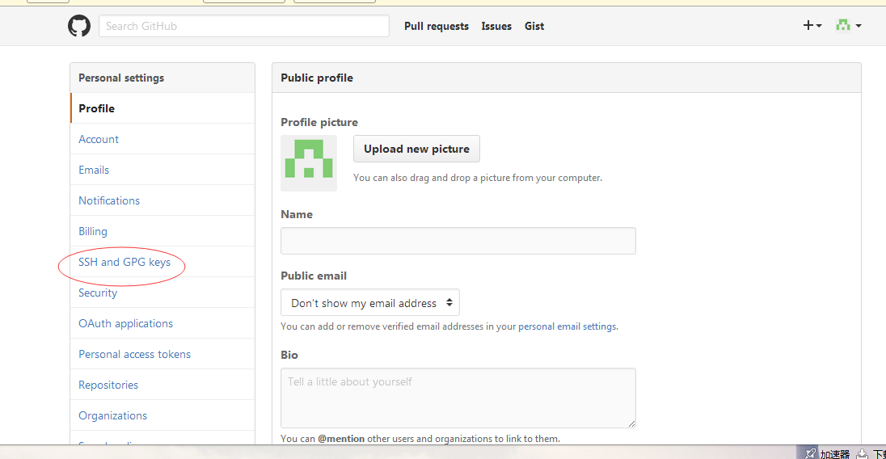
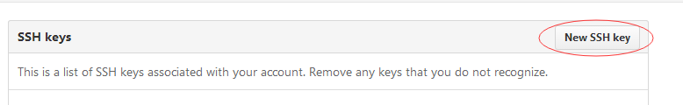
在key中将刚刚复制的粘贴进去
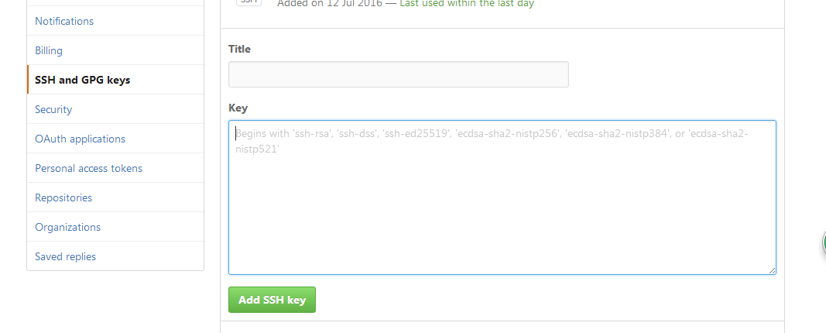
点击add ssh key，
ok！
5、在git中输入命令：
ssh -T git@github.com
然后会跳出一堆话。
输入命令：yes 看到下面的话 表示已经成功了
shell access.

